Formación académica

2012 Chofer profesional
Autoescuela Concepción

1999-2001 Nombre de la titulación
Institución que otorga el título
Breve descripción de la formación adquirida

Experiencia profesional

2003 Transportes Said (Temuco)
Cargo: Chofer camión de reparto
Función: Chofer camión de reparto para Tradis sur. Bodega central de Empresas Falabella
2007-2008 Colegio Ingles de Talca Cargo: Informático
Función: Encargado del departamento de informática en el Colegio Ingles, desarrollando trabajos de instalación de redes y administrador De sistemas a medidas
2008-2012 Universidad del Mar Talca
Cargo: Informático
Función: técnico en computación e informática en la universidad
Mar (Departamento de informática sede Talca, Curicó,
San Fernando)
2012 chofer camión, transportes Ruiz , prestando servicios a
Unilever, Lampa, Santiago camión Ford cargo

2012 Chofer de Camión y Carro Forestal Rio Claro, Maule.
Camión mercedes actros con caja automática y semi automática
2013 Chofer de camión y carro en planta de hormigón
Camión IVECO con caja fuller

Me he desempeñado en diferentes ámbitos laborales , teniendo como profesión la informática, me gusta mucho el manejar y me he relacionado con los camiones de chico, realice mi curso de chofer profesional y cuento con licencia A-3 y A- 5
Informático / Informático
13 Años de experiencia

Otros datos

Licencia Tipo: Clase A-3 y A5.
Informática Programa. avanzado

Otra Información Buena dicción, responsabilidad y perseverancia en las tareas asignadas. Disponibilidad absoluta para traslado a la ciudad que se requiera. Hoja de vida de conductor y antecedentes intachables

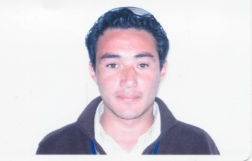
Sergio Armando González
Cruz

35 años

Pasaje #9
Maule / Talca

Teléfono
09-72188805
Email

